**新 书 推 荐**

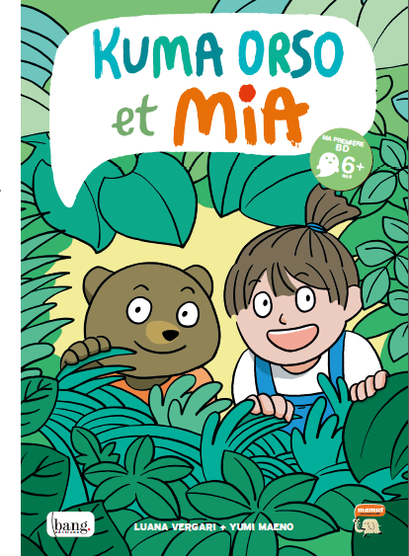**中文书名：《库玛·奥索与米娅》**

**英文书名：KUMA ORSO AND MIA**

**作 者：Luana Vergari and Yumi Maeno**

**出 版 社：BANG EDICIONES**

**代理公司：S.B.Rights/ANA/Emily Xu**

**页 数：48页**

**出版时间：2021年9月**

**代理地区：中国大陆、台湾**

**审读资料：法语电子稿+英文翻译样张**

**类 型：漫画图像小说**

**内容简介：**

传说中，人类是不被允许进入“金色森林”的……那么，库玛·奥索刚刚遇到的那个古灵精怪的小女孩是谁？她的名字叫米娅，非常的风趣幽默，满脑子都是异想天开的怪点子！自打他们相遇的那一天起，小红、猪猪和莱迪小姐的生活被彻底改变了。

这个温柔甜美、十分有趣的冒险故事讲述了一段秘密的友谊。

**作者简介：**

**卢安娜·维尔加里（Luana Vergari）**出生于意大利，现居法国。她是一名职业作家和编剧，毕业于电影漫画编剧专业。她目前正在与Massimo Semerano合作制作两个网络卡通剧系列：Lillow Fast Kitchen (Métropole de Lille)，以及30 Days 'till Xmas (Dupuis éditions)。

**前野由美（Yumi Maeno）**出生于日本。她学习化学专业因为小时候想要发明魔药。她在东京当电脑工程师时发现了漫画的世界。从那时起，由于对绘画的热爱，她彻底改变了自己的道路。她现在生活在法国。2017年，她入围Angoulême国际漫画节青年才艺大赛，以及圣马洛的Quai des Bulles Festival青年才艺大赛。2018年，她赢得了德斯特拉斯堡CROUS漫画大赛。

**内文插图：**

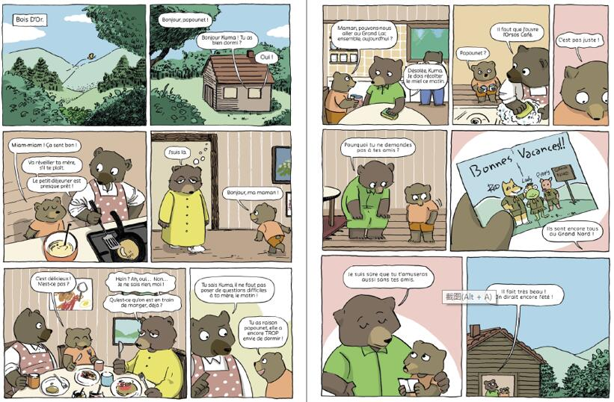

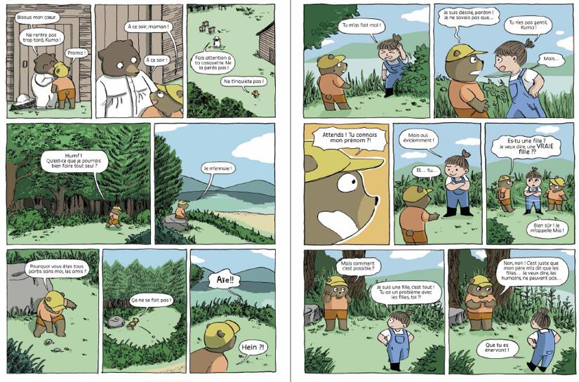

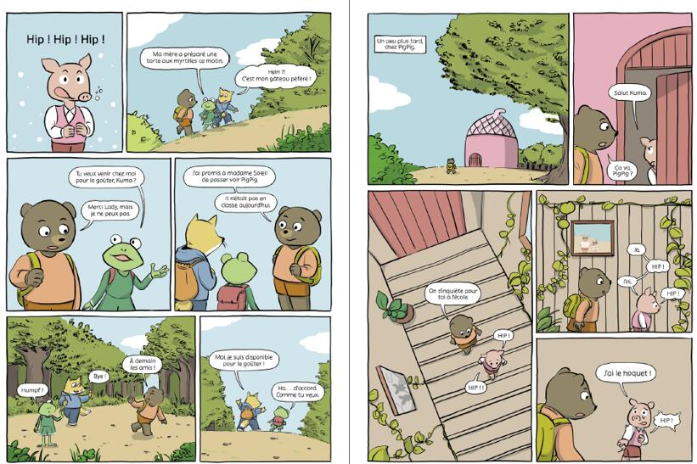

**谢谢您的阅读！**

**请将回馈信息发至：Emily@nurnberg.com.cn**

**徐书凝 (Emily Xu)**

安德鲁﹒纳伯格联合国际有限公司北京代表处

北京市海淀区中关村大街甲59号中国人民大学文化大厦1705室, 邮编：100872

电话：010-82504206

传真：010-82504200

Email: Emily@nurnberg.com.cn

网址：www.nurnberg.com.cn

微博：http://weibo.com/nurnberg

豆瓣小站：http://site.douban.com/110577/

微信订阅号：安德鲁书讯